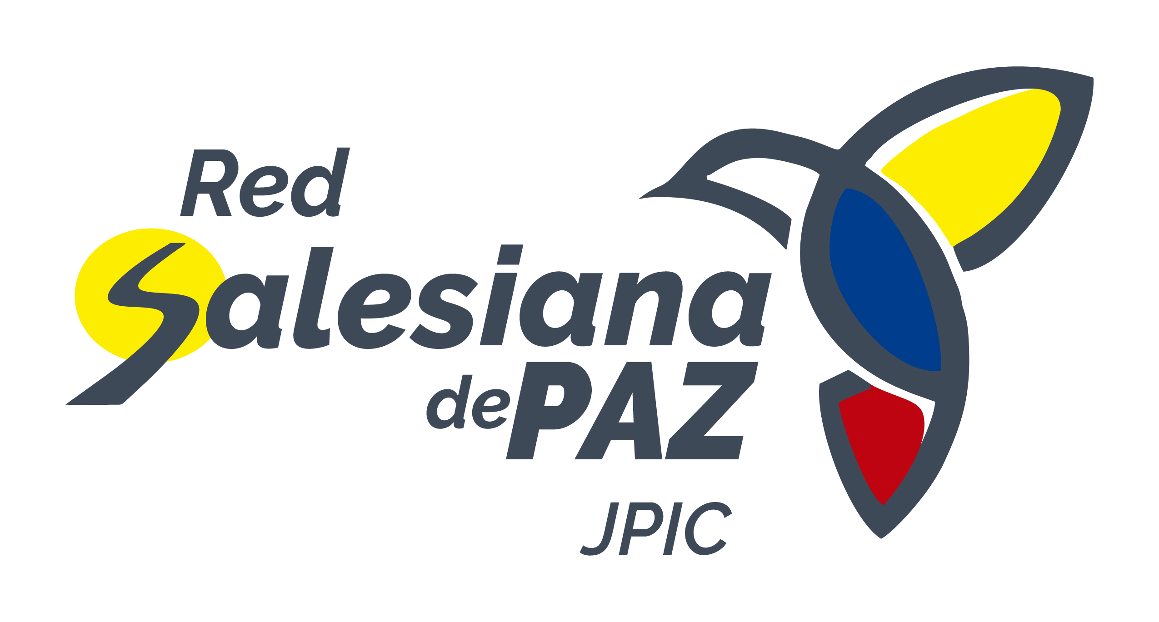

ESTRATEGIA COMUNICATIVA
En esta semana por la paz nos unimos a toda Colombia desde la Red Salesiana de Paz para que juntemos nuestras manos y todos nos sintamos que podemos decir al unísono: “SOY Y SOMOS TERRITORIO DE PAZ”.
Te enviamos el jingle de la semana para que lo utilices en la emisora de tu colegio, en los distintos momentos que en la institución se tengan.
Te invitamos a hacer pequeños videos en las redes sociales, allí utilizas el jingle y subirlos a Instagram. Los videos, te proponemos que los hagas con pequeños mensajes donde digas cómo puedes vivir el lema de esta semana: “Soy y somos territorio de paz”.
Desde la Conferencia Episcopal y el equipo que ha programado la Semana por la Paz se propone una parrilla de mensajes, los enviamos en anexo para que los utilices en distintas propuestas.
#SoyTerritorioDePazCuando #SemanaPorLaPaz

